Республика Татарстан  ИСПОЛНИТЕЛЬНЫЙ КОМИТЕТ  АЛЕКСЕЕВСКОГО  МУНИЦИПАЛЬНОГО РАЙОНА | 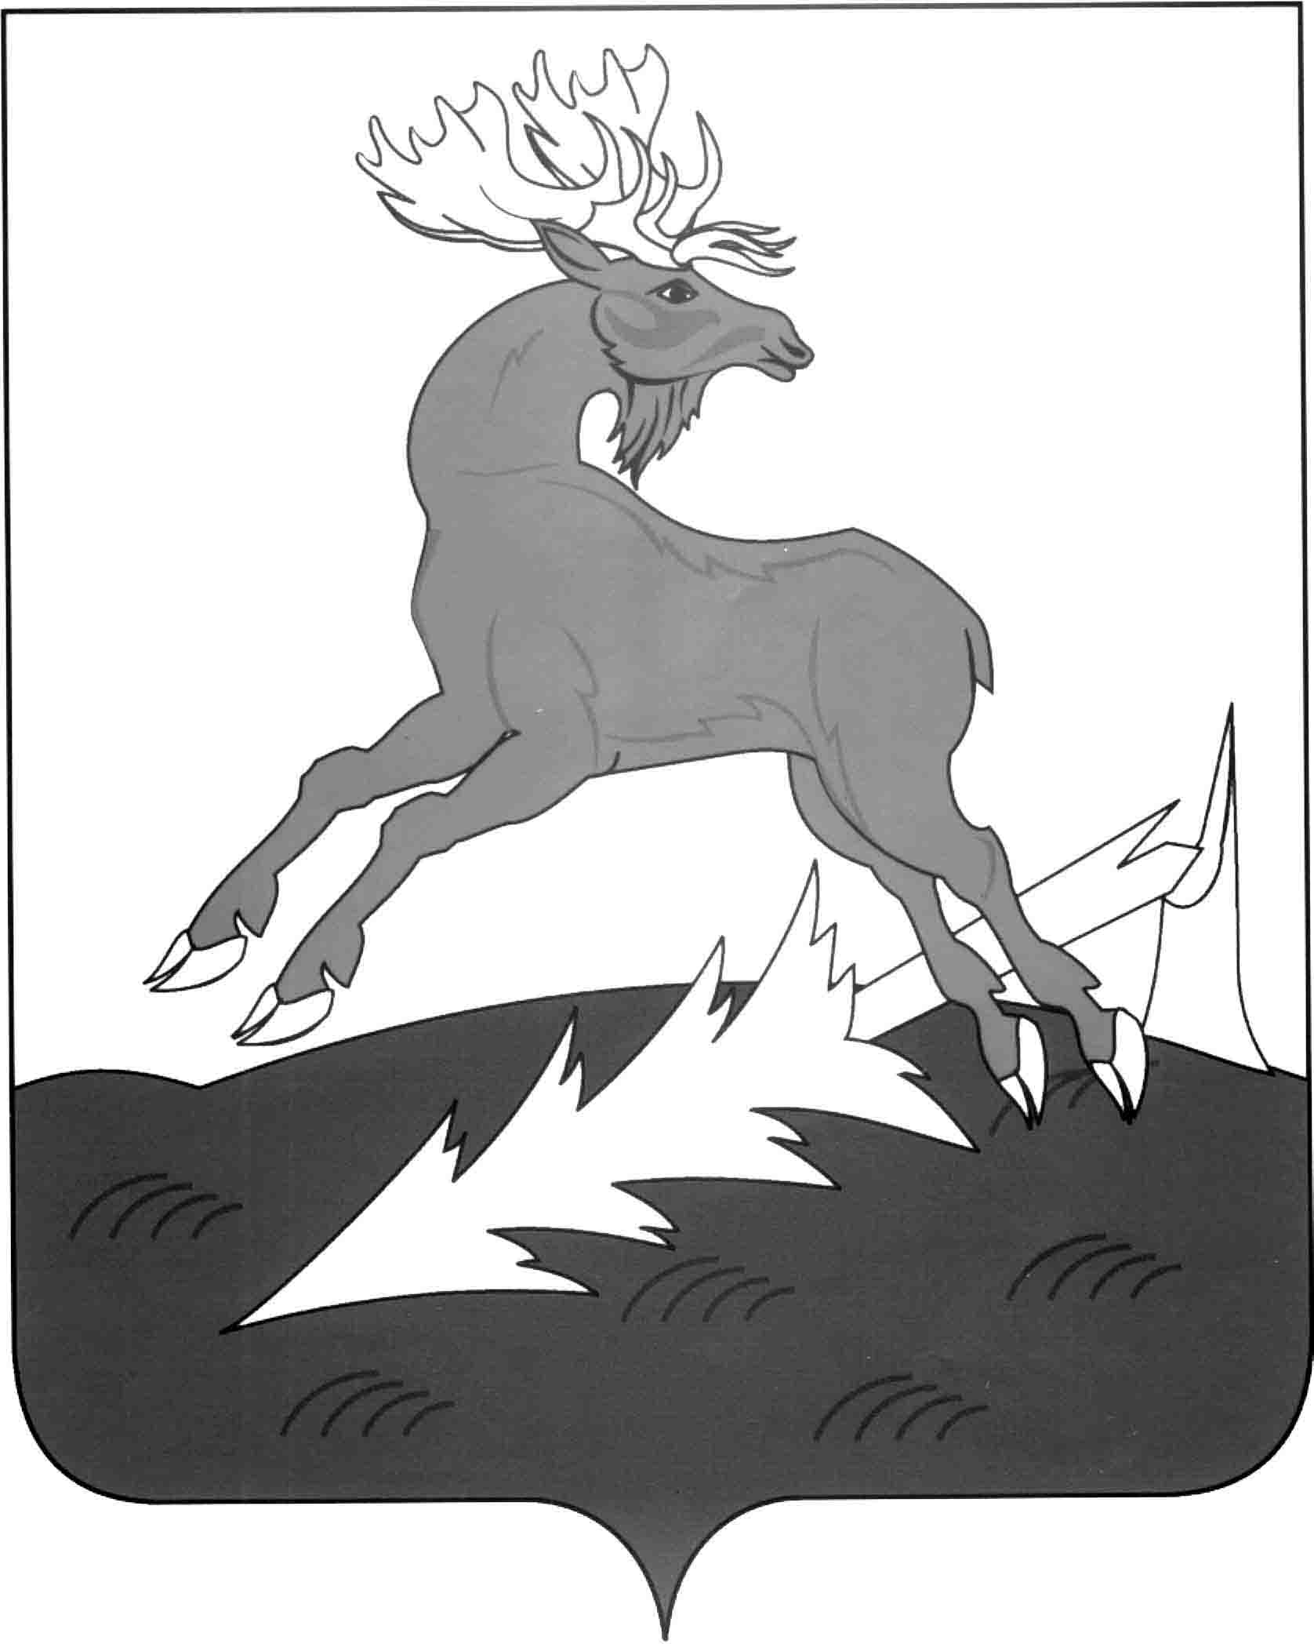 | Татарстан Республикасы  АЛЕКСЕЕВСК  МУНИЦИПАЛЬ РАЙОНЫНЫҢ БАШКАРМА КОМИТЕТЫ

Постановление Карар

«__28__» _____02_____ 2014 г. № __136__

О внесении изменений в постановление
Руководителя Исполнительного комитета
от 08.06.2012 г. № 371 «О комиссии по
использованию объектов
муниципального имущества»

- В приложение к постановлению Руководителя Исполнительного комитета от 08.06.2012 г. № 371 «О комиссии по использованию объектов муниципального имущества» внести следующие изменения:

слова:
«Смирнов Михаил Борисович - председатель Палаты имущественных
и земельных отношений, председатель комиссии»;
заменить словами:
«Сергеева Татьяна Николаевна - заместитель руководителя
Исполнительного комитета по экономике,
председатель комиссии»;

слова:
«Сергеева Татьяна Николаевна - заместитель руководителя
Исполнительного комитета по экономике,
член комиссии»;
заменить словами:
«Смирнов Михаил Борисович - председатель Палаты имущественных
и земельных отношений,
член комиссии»;

Руководитель
Исполнительного комитета Д.А. Гилязов

